***Silahkan isi nama penanggung jawab terkait informasi perusahaan***

**1. Nama : Abdul Rochim**

**2. Jabatan : Kepala Unit IT PKTJ (Politeknik Keselamatan Transportasi Jalan)**

**3. Email : pktj.it@pktj.ac.id**

**4. Nomor Handphone : 081390285156**

**Penanggung Jawab E-Learning**

**1. Nama : Rifqi Tsani**

**2. Jabatan : Admin E-Learning PKTJ (Politeknik Keselamatan Transportasi Jalan)**

**3. Email : pktj.it@pktj.ac.id**

**4. Nomor Handphone : 085724069173**

***Profile tentang Instansi Universitas :***

Politeknik Keselamatan Transportasi Jalan (PKTJ) adalah perguruan tinggi kedinasan yang diselenggarakan oleh Kementrian Perhubungan Republik Indonesia. Perguruan tinggi ini didirikan pada 14 Mei 1971 dengan nama Balai Diklat Trans Jaya. PKTJ berlokasi di Kota Tegal, Jawa Tengah.

Politeknik Keselamatan Transportasi Jalan kali pertama dikenal dengan nama Balai Pendidikan dan Latihan Transportasi Jalan Raya (Balai Diklat Trans Jaya) Tegal yang didirikan pada tanggal 14 Mei 1971 dan pada tanggal 27 September 1971 dibuka dan diresmikan oleh Direktur Jenderal Perhubungan Darat, Sumpono Bayuaji. Lokasinya menempati bekas pergudangan PJKA (SCS) dengan luas areal kurang lebih 6,5 hektar, terletak di Jalan Semeru Nomor 3 Kota Tegal, Jawa Tengah. Awal berdirinya lebih dikenal sebagai Pusdik Perhubungan Darat di bawah naungan Lembaga Pendidikan (LEMDIK) Perhubungan Darat Jakarta. Dengan adanya perubahan struktur organisasi Departemen Perhubungan Nomor KM.415/U/PHB-1975, nama LEMDIK Perhubungan Darat diubah menjadi Pusat Pendidikan dan Pelatihan Perhubungan Darat (Pusdiklat Perhubungan Darat). Pusdik Perhubungan Darat di Tegal berubah menjadi Unit Pelaksana Pendidikan dan Latihan Perhubungan Darat dan dengan Surat Keputusan Menteri Perhubungan Nomor KM.51/OT/PHB-1978 tanggal 8 Maret 1978 berubah menjadi Balai Pendidikan dan Latihan Transportasi Darat dan Jalan Raya (Balai Diklat Trans Jaya) Tegal. Kemudian dengan adanya Surat Keputusan Menteri Perhubungan Nomor KM.73 Tahun 2002, namanya berubah lagi menjadi Balai Pendidikan dan Pelatihan Transportasi Darat (BPPTD) Tegal sampai dengan saat ini.

**1. Nama Platform: Moodle**

**2. Penjelasan Singkat Platform: Media pembelajaran perkuliahan Jarak Jauh (online) dengan menggunakan platform Moodle**

**3. Tipe Platform**

Perkuliahan Daring

**4. Customer Base Utama Platform**

Taruna/i dan Dosen

**5. Bisnis Model Platform**

o Free

**6. Link Website Platform**  <http://elearning.pktj.ac.id/>

**7. Hosting Platform**

o Server sendiri

**8. Storage Image dalam platform**

a. Server sendiri

**9. Storage Video dalam platform**

a. Server sendiri

**10. Monthly Active User:**

**11. Monthy Page Views** *: > 500*

**12. Link Play Store dan App Store Platform** *(Isi jika platform berbasis app)*

**13. Total Downloader** *(Isi jika platform berbasis app)*

*(dibagi menjadi 2 Play Store dan App Store)*

**14. Tampilan Platform**

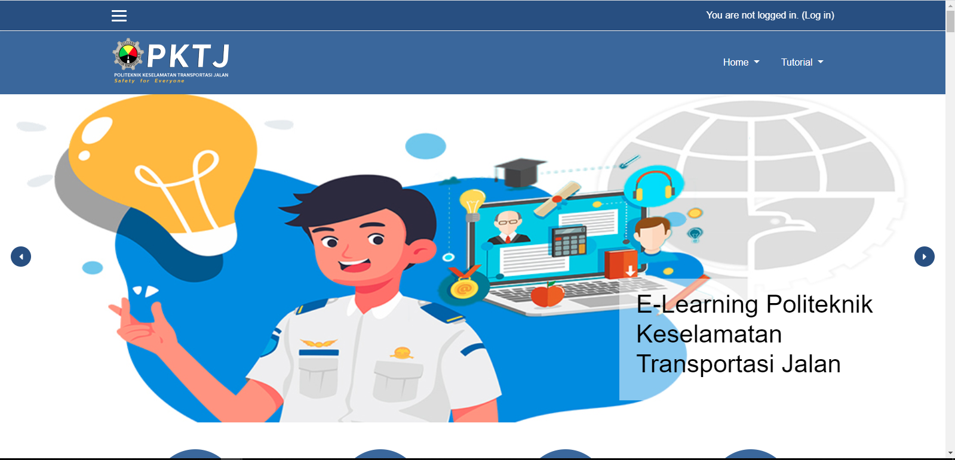

**15. Partner yang ada saat ini :**